DROITS DES MINORITÉS LINGUISTIQUES

La Charte canadienne des droits et libertés reconnaît le français et l’anglais comme étant les langues officielles du Canada. Toutefois, certaines communautés vivent en milieu minoritaire et doivent quotidiennement faire valoir leurs droits pour recevoir des services en français. C’est le cas, par exemple, à Terre-Neuve et Labrador, au Manitoba, en Saskatchewan, en Alberta ou encore en Ontario. La section Droits des minorités linguistiques porte une attention particulière à ce contexte, permet aux élèves de reconnaître la valeur de s’exprimer en français et propose différentes activités pour célébrer la fierté francophone.

>> OBJECTIFS D’APPRENTISSAGE

Description : Le Canada et le monde  A2 Expliquer la répartition et la présence de la population francophone dans la province ou le territoire des élèves.  – Retracer l’historique du drapeau de la communauté francophone de la région. |  | Matière scolaire : Études sociales
Description : Communication orale  Compréhension et réaction  A1 Comprendre des messages de diverses formes et fonctions et y réagir dans un contexte significatif.  – Relever l’essentiel d’un message, y compris ses éléments caractéristiques, le langage non verbal et les valeurs véhiculées.  – Discuter de façon constructive des ressources et des textes étudiés ou servant de véhicules aux connaissances à acquérir, en s’appuyant sur ses notes, en gardant à l’esprit les objectifs de la discussion et en observant les règles de la communication partagée.  Expression et production  A2 Produire des messages variés, avec ou sans échange, en fonction de la situation de communication.  – Produire divers actes langagiers. |  | Matière scolaire : Français
Description : Arts visuels  A1 Produire une variété d’œuvres à deux et trois dimensions en appliquant les techniques apprises et en suivant d’assez près les étapes du processus de création artistique.  – Créer une œuvre artistique en utilisant les éléments étudiés. |  | Matière scolaire : Éducation artistique
Niveau : Élémentaire | Année d’études : 4e année | Durée : 75 minutes | Format : Word et PDF

Description : Le patrimoine et la citoyenneté canadienne  A2 Reconnaître les traits de l’identité canadienne.  – Reconnaître les drapeaux des provinces et territoires et en expliquer les symboles.  A4 Reconnaître les traits de l’identité franco-ontarienne, caractérisée par sa diversité.  – Nommer des événements et des activités qui rassemblent la communauté de langue française de l’Ontario.  – Utiliser le vocabulaire approprié au sujet à l’étude.  – Présenter des ressemblances et des différences dans le sentiment d’appartenance en milieu majoritaire ou en milieu minoritaire.  Le Canada et le monde  A3 Présenter divers aspects du fonctionnement du système gouvernemental au Canada.  – Répertorier des organismes gouvernementaux qui offrent des services en français aux paliers municipal, provincial et fédéral. |  | Matière scolaire : Études sociales
Description : Communication orale  Compréhension et réaction  A1 Comprendre des messages de diverses formes et fonctions et y réagir dans un contexte significatif.  – Relever l’essentiel d’un message, y compris ses éléments caractéristiques, le langage non verbal et les valeurs véhiculées.  – Discuter de façon constructive des ressources et des textes étudiés ou servant de véhicules aux connaissances à acquérir, en s’appuyant sur ses notes, en gardant à l’esprit les objectifs de la discussion et en observant les règles de la communication partagée.  Expression et production  A2 Produire des messages variés, avec ou sans échange, en fonction de la situation de communication.  – Produire divers actes langagiers.  Lecture  A2 Lire divers textes imprimés et électroniques en mettant sa connaissance du système de l’écrit et de stratégies de lecture au service de la construction de sens dans des situations variées.  – Démontrer sa compréhension des textes à l’étude en répondant, oralement ou par écrit, à des questions faisant appel à divers niveaux d’habiletés de la pensée. |  | Matière scolaire : Français
Description : Arts visuels  A1 Produire une variété d’œuvres à deux et trois dimensions en appliquant les techniques apprises et en suivant d’assez près les étapes du processus de création artistique.  – Concevoir et produire, individuellement ou en équipe, une affiche, une bannière ou une murale pour un public cible. |  | Matière scolaire : Éducation artistique
Niveau : Élémentaire | Année d’études : 5e année | Durée : 75 minutes | Format : Word et PDF

Description : Le patrimoine et la citoyenneté canadienne  Le Canada et le monde  A3 Analyser des relations dans la francophonie à l’échelle internationale.  – Répertorier des francophones du Canada qui se sont distingués dans divers domaines et tracer le portrait de certains d’entre eux (p. ex., femmes d’affaires, artistes,  journalistes, athlètes, premiers ministres, diplomates, juristes).  – Décrire la contribution de francophones du Canada et d’ailleurs sur la scène internationale (p. ex., sur les plans culturel, scientifique, technologique, médical).  – Utiliser le vocabulaire approprié au sujet à l’étude (p. ex., populations francophones, différences culturelles, ressemblances culturelles, scène internationale, francophonie). |  | Matière scolaire : Études sociales
Description : Communication orale  Compréhension et réaction  A1 Comprendre des messages de diverses formes et fonctions et y réagir dans un contexte significatif.  – Relever l’essentiel d’un message, y compris ses éléments caractéristiques, le langage non verbal et les valeurs véhiculées.  – Discuter de façon constructive des ressources et des textes étudiés ou servant de véhicules aux connaissances à acquérir, en s’appuyant sur ses notes, en gardant à l’esprit les objectifs de la discussion et en observant les règles de la communication partagée.  Expression et production  A2 Produire des messages variés, avec ou sans échange, en fonction de la situation de communication.  – Produire divers actes langagiers.  Lecture  A2 Lire divers textes imprimés et électroniques en mettant sa connaissance du système de l’écrit et de stratégies de lecture au service de la construction de sens dans des situations variées.  – Démontrer sa compréhension des textes à l’étude en répondant, oralement ou par écrit, à des questions faisant appel à divers niveaux d’habiletés de la pensée.  – Traduire sous une autre forme sa compréhension du texte lu.  Écriture  A1 Planifier ses projets d’écriture en utilisant des stratégies et des outils de préécriture.  – Utiliser, seul ou en groupe, différentes stratégies de préécriture pour produire des textes.  A2 Produire à la main et à l’ordinateur des textes variés présentant les caractéristiques des formes de discours et des genres de textes à l’étude.  – Rédiger, seul ou en groupe, une ébauche structurée de façon séquentielle et logique en mettant en évidence les caractéristiques du genre de texte. |  | Matière scolaire : Français
Description : Arts visuels  A1 Produire une variété d’œuvres à deux et trois dimensions en appliquant les techniques apprises et en suivant d’assez près les étapes du processus de création artistique.  – Créer des œuvres artistiques qui mettent en jeu certains principes esthétiques. |  | Matière scolaire : Éducation artistique
Niveau : Élémentaire | Année d’études : 6e année | Durée : 75 minutes | Format : Word et PDF

>> PRÉALABLES

- Photocopier les fiches de la Section L en nombre suffisant.
- Photocopier l’annexe 1 : Mots charivari! pour chaque équipe de deux.
- S’assurer que les élèves connaissent les caractéristiques de l’annonce publicitaire (5e et 6e année) et de la biographie (6e année) et qu’elles et ils sont en mesure d’en rédiger de façon autonome.
- Réserver le laboratoire d’informatique (4e à 6e année).
- Préparer un drapeau de l’annexe 2 : Drapeau de votre communauté pour chacune et chacun des élèves.
- Se procurer une carte murale de la province ou du territoire de votre choix . Il est possible de se procurer cette carte sur le site de l’Atlas du Canada à l’adresse suivante : http://www.rncan.gc.ca/sciences-terre/geographie/atlas-canada/carte-reference/16847#provinces-territoires
- Photocopier l’annexe 3 : Pige une carte! en nombre suffisant (deux exemplaires par élève).
- Ruban-cache pour l’activité Pige une carte!
- Préparer un exemplaire de l’annexe 4 : Auto-évaluation pour chaque élève.
- Se procurer le matériel nécessaire (p. ex., peinture de couleurs, cartons, papier de soie, cure-pipes) pour la création de l’œuvre collective sur la fierté francophone.
- Avoir accès au DVD Carrièresenjustice.ca.

>> MISE EN SITUATION

4e à 6e année – Fiches L·4 et L·5 et DVD Carrièresenjustice.ca

- Placer les élèves en équipes de deux puis distribuer un exemplaire de l’annexe 1 à chaque équipe. Lire les consignes avec le groupe-classe puis allouer une minute pour déchiffrer le titre de la dernière section de la trousse. Donner l’un des indices ci- dessous si les élèves ne trouvent pas la solution et poursuivre avec les autres indices jusqu’à ce qu’une équipe ait trouvé le titre de la section (droits des minorités linguistiques).
- Indices :
- Le premier mot est l’un des mots du titre : Charte canadienne des droits et libertés.
- Le 3e mot veut dire « petit nombre de personnes ».
- Le dernier mot est un adjectif ayant rapport avec la langue.
- Lire la courte introduction de la fiche L·4 en groupe-classe puis demander aux élèves de faire une lecture autonome des questions des fiches L·4 et L·5. Dire aux élèves d’y répondre de façon individuelle.
- Visionner la capsule télévisuelle (3:49 min.) sur l’importance des services en français et allouer quelques minutes aux élèves pour circuler dans la salle de classe à la recherche de camarades qui ont répondu aux questions de façon semblable.
- Animer une mise en commun et discuter avec les élèves de l’importance d’obtenir des services en français et de respecter les droits des minorités linguistiques.

Pistes de réponses pour les fiches L·4 et L·5
Question 1 | — Pour bien comprendre les autres et bien se faire comprendre.  — Pour s’assurer d’une égalité entre les deux langues (pas de discrimination).  — Pour préserver le patrimoine et le transfert de la culture francophone.  — Parce que c’est la langue parlée à la maison et que s’exprimer dans sa langue maternelle permet de se sentir plus à l’aise.
Question 2 | À l’hôpital, chez le médecin, à l’école, au service de garde, chez le dentiste, chez l’optométriste, à la pharmacie, dans les magasins, au restaurant.
Question 3 | Je serais déçu(e), triste, fâché(e), inquiète/inquiet, frustré(e), mal à l’aise.
Question 4 | Je ferais des gestes, des signes, des expressions faciales, j’associerais des sons à des objets, je dessinerais mon message, je demanderais à une personne qui parle les deux langues de traduire pour moi.

>> DÉROULEMENT DES ACTIVITÉS

En français s.v.p.! (5e et 6e années – Fiche L·1)
- Faire la lecture, en groupe-classe, des informations qui se trouvent dans la partie supérieure de la fiche L·1 et déterminer la province canadienne dont le statut est bilingue (le Nouveau-Brunswick).
- Lire les deux questions de la fiche L·1 à voix haute puis demander aux élèves de prendre quelques minutes pour réfléchir à leurs réponses puis de noter celles-ci sur la fiche.
- Faire une mise en commun des réponses données par les élèves et les écrire au tableau.
- Réactiver les connaissances des élèves sur les caractéristiques de l’annonce publicitaire (destinée à promouvoir un produit, un événement ou une valeur, illustrations, dessins s’il y a lieu, présentée en style télégraphique, lettrage approprié et varié, respecte la structure d’une annonce publicitaire). Les écrire au tableau.
- Élaborer, en écriture partagée en collaboration, une annonce publicitaire pour faire la promotion de la langue française. Utiliser les réponses des élèves aux deux questions de la fiche L·1 et s’assurer de la participation de chacune et chacun.
- Écrire le texte rédigé au propre sur un grand carton ou à l’aide d’un traitement de texte et l’afficher en salle de classe.

Corrigé de la fiche L·1
Pistes de réponses - importance de conserver le français

- Éducation en français
- Système et soins de santé en français
- Recevoir tous les services dans sa langue maternelle, le français
- Système judiciaire en français
- La langue permet de garder et de faire avancer la culture d’une population
- Conservation et respect de l’héritage familial
- Possibilités d’emplois plus importantes quand on parle plus d’une langue
Pistes de réponses – Code de vie de l’école et français

- Préserver et pratiquer un bon français
- Développer des amitiés en français
- Apprendre à connaître des règles de jeu en français
- Connaître la terminologie spécifique et correcte en français pour différents sujets

Pour ne pas perdre la carte... (4e à 6e année – Fiche L·2)

- Prendre connaissance, en groupe-classe, de la partie supérieure de la fiche L·2 puis amener les élèves au laboratoire d’informatique.
- Inviter les élèves à écouter des capsules historiques sur le drapeau qui représente la communauté francophone de votre province ou territoire, et à compléter les informations sur la fiche L·2.
- Corriger en groupe-classe puis demander aux élèves de discuter, en équipes de quatre, des événements qui rassemblent la communauté francophone de votre région et de l’importance que ces événements ont dans la vie des francophones.
- Distribuer un drapeau de l’annexe 2 à chaque équipe et dire aux élèves d’ajouter les couleurs puis de noter, en quelques phrases, une idée d’activité pour fêter la francophonie dans votre communauté. Inviter chaque équipe à venir présenter ce qui se trouve sur son drapeau puis à le placer sur la carte murale de votre province ou territoire.
- Proposer aux élèves de choisir, à l’aide d’un vote, quelques-unes des activités et de les réaliser pendant l’année scolaire afin de célébrer la francophonie.

Corrigé de la fiche L·2 (partie supérieure)
(Exemple) Drapeau franco-ontarien
Fleur de lys : La fleur de lys est un rappel à l’appartenance à la Francophonie mondiale.
Trille : Le trille est la fleur emblème de la province de l’Ontario
Vert et blanc : Le vert représente la saison de l’été en Ontario alors que le blanc représente l’hiver.

Pige une carte! (6e année – Fiches L·2 et L·3)

- Présenter l’activité au bas de la fiche L·2 et lire les consignes en groupe-classe.
- Mettre une variété de ressources (p. ex., Internet, journaux, livres, revues) à la disposition des élèves et allouer quelques minutes pour trouver trois personnalités canadiennes françaises et trois personnalités canadiennes anglaises qui se sont démarquées, que ce soit dans le monde politique, culturel, sportif ou autre.
- Dire aux élèves de noter leurs trouvailles au bas de la fiche L·2 puis faire une mise en commun de toutes les personnalités canadiennes trouvées. Les écrire au tableau.

Corrigé de la fiche L·2 (Pistes de réponses)
Nom (Canadien français) | Milieu
Exemple : Céline Dion | Exemple : Artistique
1. Jean Chrétien | Politique
2. Alexandre Despatie | Sportif
3. Béatrice Desloges | Historique
Nom (Canadien français) | Milieu
Exemple : Wayne Gretzky | Exemple : Sportif
1. Avril Lavigne | Artistique
2. Dalton McGuinty | Politique
3. Ben Mulroney | Artistique - Journalistique

- Lire les consignes de la fiche L·3 et demander aux élèves de choisir une personnalité canadienne francophone et une personnalité canadienne anglophone parmi celles nommées précédemment puis de rédiger une courte biographie-devinette pour décrire les exploits de chacune de ces personnes. Préciser que ces biographies- devinettes serviront à créer un jeu de cartes à jouer.
- Présenter le modèle d’une biographie-devinette ainsi que la marche à suivre et le gabarit de la carte à l’aide de l’annexe 3.
- Allouer suffisamment de temps aux élèves pour accomplir la tâche et s’assurer qu’elles et ils ont accès aux ressources pertinentes. Ramasser toutes les cartes à jouer créées par les élèves.
- Diviser le groupe-classe en deux équipes. Placer les cartes Qui suis-je ? au centre d’une table et expliquer les règles suivantes.
      - But du jeu : Amasser le plus grand nombre de cartes Qui suis-je?
      - La 1re équipe pige une carte dans le talon, lit la biographie-devinette à voix haute et tente de deviner de quelle personnalité il s’agit. Les membres de l’équipe peuvent prendre quelques secondes pour se concerter.
      - La joueuse ou le joueur qui a lu la carte propose une réponse puis vérifie celle-ci en lisant à voix haute le nom de la personnalité masqué par le ruban-cache. Si la réponse est correcte, la joueuse ou le joueur conserve la carte pour son équipe. Sinon, elle ou il la replace dans le talon et l’autre équipe pige une carte à son tour. Le jeu se poursuit jusqu’à ce qu’il n’y ait plus de cartes à jouer.
      - L’équipe ayant amassé le plus grand nombre de cartes en devinant le nom des personnalités canadiennes remporte la partie.

Le français s’affiche! (4e à 6e année – Fiche L·3)

- Présenter l’activité au bas de la fiche L·3 aux élèves et animer une discussion sur la Loi sur les langues officielles au Canada. Au besoin, demander aux élèves de lire les informations relatives aux langues officielles de la Charte canadienne des droits et libertés.
- Dire aux élèves que la Loi sur les langues officielles ne s’applique toutefois pas à l’affichage dans le secteur privé (p. ex., publicité pour des produits ou des services), mais que plusieurs organismes et marchands en Ontario affichent dans les deux langues afin de mieux desservir la population.
- Dire aux élèves qu’elles et ils seront, pendant quelques jours, détectives de la langue et qu’elles et ils devront prendre en note la version française de cinq affiches vues dans leur communauté.
- Faire une mise en commun des affiches bilingues trouvées par les élèves puis les analyser en fonction de l’endroit où les affiches ont été trouvées (p. ex., dans les restaurants, dans les magasins, au centre communautaire). En discuter en groupe-classe.

>> OBJECTIVATION (4e à 6e année)

- Distribuer l’annexe 4 à chaque élève et allouer quelques minutes pour y répondre de façon individuelle.
- Inviter les élèves à placer la grille d’auto-évaluation sur les droits des minorités linguistiques dans leur journal de bord puis leur demander de partager, avec le groupe-classe, les différentes façons d’encourager la fierté francophone qu’elles et ils ont notées sur la grille d’auto-évaluation.

>> RÉINVESTISSEMENT (4e à 6e année)
- Annoncer aux élèves qu’elles et ils vont créer une œuvre collective (p. ex., mosaïque, murale, collage, bannière) pour exprimer leur fierté francophone.
- Discuter en groupe-classe du sujet de l’œuvre collective et décider collectivement du rôle de chacune et chacun ainsi que des étapes de réalisation de l’œuvre.
- Échelonner la création de l’œuvre sur plusieurs jours ou plusieurs semaines puis inviter les élèves du cycle moyen à venir découvrir l’œuvre du groupe-classe au cours de la semaine de la Francophonie.

>> PISTES DE DIFFÉRENCIATION

- Permettre aux élèves d’écouter les documents audiovisuels (p. ex., capsule télévisuelle, capsule audio du drapeau franco-ontarien) plus d’une fois.
- Permettre aux élèves de choisir un autre moyen que l’écriture (p. ex., oralement, par le dessin) pour compléter l’étape de l’objectivation.
- Encourager ou féliciter les élèves qui s’expriment verbalement.
- Apporter un soutien constant aux élèves lors de la rédaction de la biographie-devinette (6e année).

>> RESSOURCES ADDITIONNELLES

- Commissariat aux langues officielles (consulté en août 2015) http://www.ocol-clo.gc.ca/html/index_f.php
- Drapeaux de la francophonie canadienne (consulté en août 2015) http://edimage.ca/edimage/grandspersonnages/guide/drapeaux.html
- Dictionnaire biographique du Canada en ligne (consulté en août 2015) http://www.biographi.ca/index-f.html?PHPSESSID=1n5c3qukhqik0nuonslcj4fjv3
- Jeux de la Francophonie (consulté en août 2015) http://www.pch.gc.ca/fra/1334084869025

FICHES

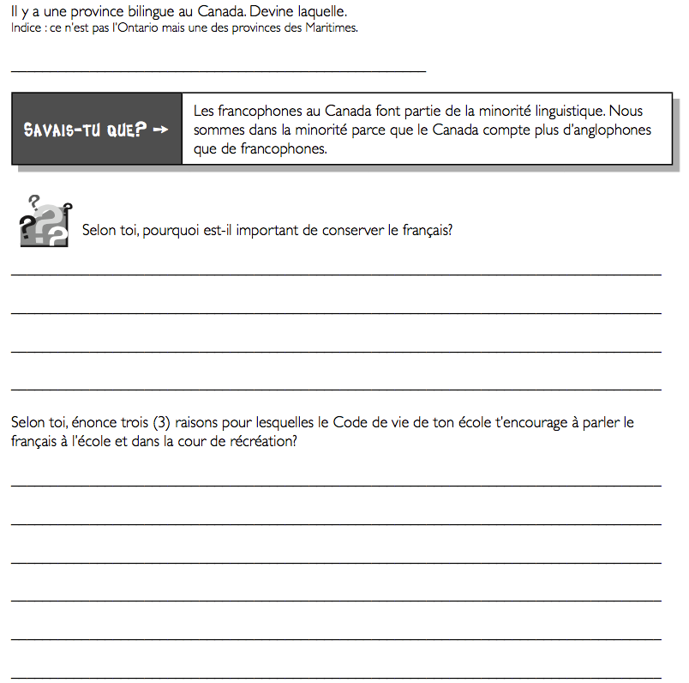
La Charte canadienne des droits et libertés reconnaît le français et l’anglais comme étant les langues officielles du Canada! Ceci signifie que le français et l’anglais ont un statut égal devant le Parlement du Canada. Le Canada est donc un pays officiellement bilingue.Toutes les lois du gouvernement canadien sont rédigées en français et en anglais.Tous les bureaux du gouvernement canadien ont des employés qui peuvent t’accueillir en français et en anglais.

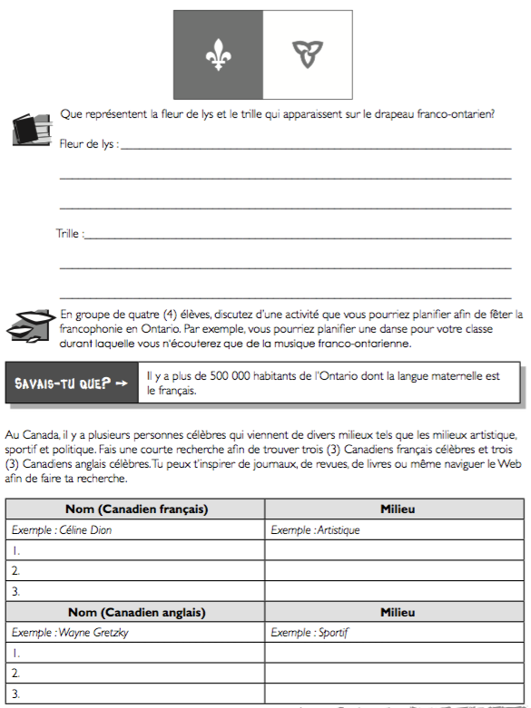
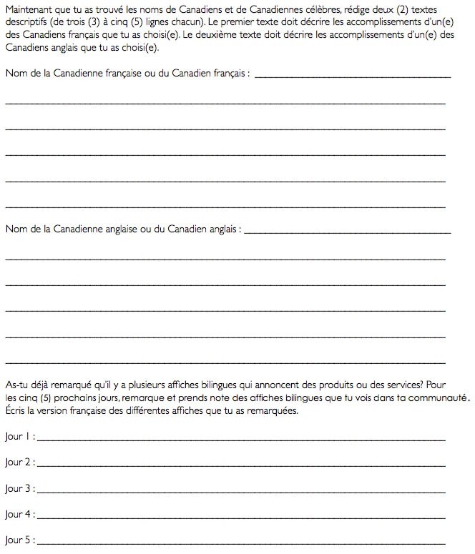

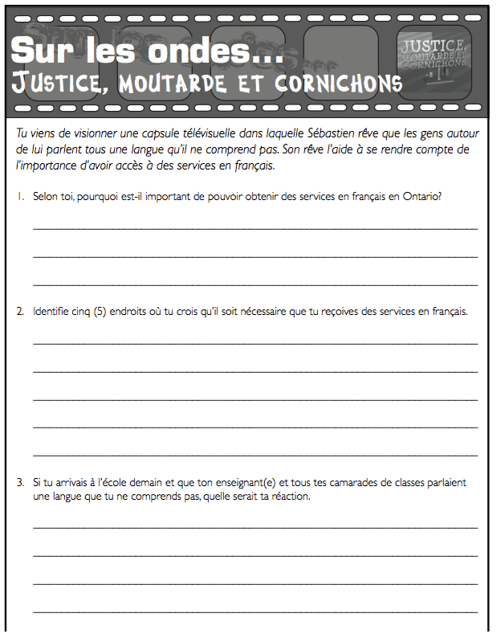
Annexe 1 : Mots charivari!

Trouve le titre!

- As-tu déjà joué à Charivari? Ce jeu consiste à trouver un mot à l’aide de lettres mélangées.

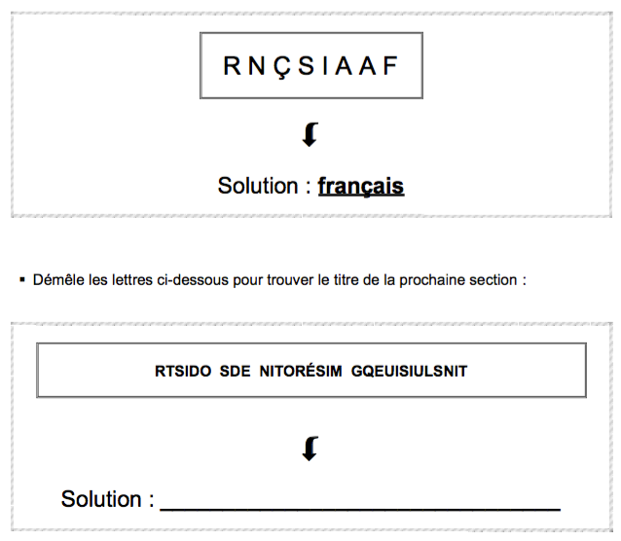
- Voici un exemple de charivari. Peux-tu trouver la solution?

Annexe 2 : Drapeau de votre communauté

Annexe 3 : Pige une carte!

Jeu de cartes à jouer

Prends connaissance du modèle de biographie-devinette ci-dessous avant de préparer la biographie de la personnalité que tu as choisie.

Modèle de biographie-devinette

Qui suis-je?
Biographie-devinette

Cette personnalité canadienne est anglophone. Elle est née le 27 septembre 1984 à Belleville, en Ontario. Elle est chanteuse depuis qu’elle a douze ans mais n’a jamais suivi de cours de guitare ou de chant. Malgré cela, elle est devenue une vedette internationale. Cette chanteuse a été mariée au chanteur du groupe Sum 41 et possède sa propre collection de vêtements. Qui est-elle?

Nom de la personnalité :___________

À ton tour!

- Utilise le gabarit ci-dessous pour préparer ta propre carte à jouer, Qui suis-je?
- Rédige ta biographie-devinette puis écris le nom de la personnalité au bas de la
carte.
- Découpe ta carte et utilise un morceau de ruban-cache pour masquer le nom de ta personnalité
(Suite…)
(Suite…)

Annexe 4 : Auto-évaluation

Ce que j’en pense…

- Voici quelques-uns des sujets dont tu as discuté pendant la section sur les droits des minorités linguistiques.

- Prends le temps de réfléchir à tout cela puis exprime-toi... en français s.v.p.!

Sujets | Ce que j’en pense…
La Loi sur les langues officielles
Les droits des francophones au Canada
La fierté francophone
Vivre en français
Règles d’affichage et services en français

